农业问答大模型数据构建（第一期）
- 标注任务描述
针对农业问答大模型第一阶段的微调，需要依次确定数据源、收集各类农业文本数据、人工校对文字、人工标注问答对等相关工作。本轮微调后的大模型预期具备种植作物品种推荐、标准化种植流程指导、病虫草害诊断（单文本模态）、病虫草害防治方法、附加知识引文的可解释回答等功能，具体任务包括：
- 知识库构建。围绕上述四类农业问答任务，从开源知识库、专业书籍、百度百科中梳理大量的农业问答对；利用LLM抽取回答文本中的三元组知识，并融合到现有知识图谱中。同时，建立三元组知识与文本之间的联系，以用于知识引文功能的实现。
- 种植作物品种推荐。在种植前需要根据用户提供的当地环境信息（包括但不限于时间、种植地区、积温、土壤信息、天气信息、机械化水平等）推荐最佳的种植作物类型和品种。
- 标准化种植流程指导。针对不同的作物品种，结合地块信息、天气信息、机械化水平等关键因素，给出各生长期标准化的种植规程、病虫草害防控方法等注意事项。
- 病虫草害诊断（单文本模态）。根据用户提供的作物症状描述，给出初步诊断结果。
- 病虫草害防治方法。根据病虫草害诊断结果，给出用药推荐，包括用药类型、用药剂量、水溶比、注意事项等，以确保问答模型可以进行精细数值的定量回复。
注：本轮标注的数据格式均为单轮对话形式，通过对Baichuan、Llama等大模型的微调使其具备农业知识问答能力。
- 待标注数据类型——种源信息
从国家水稻数据中心、种业商务网、《国家农作物优良品种推广目录（2023年）》等资源库中收集水稻、麦类、玉米、大豆等种源信息，1）形成种源列表，2）爬取相关作物品种的性状特性、栽培要点、适宜区域、产量表现等基本信息。利用百度百科遍历查询种源列表，补充完善种源信息。
2.1 数据样例
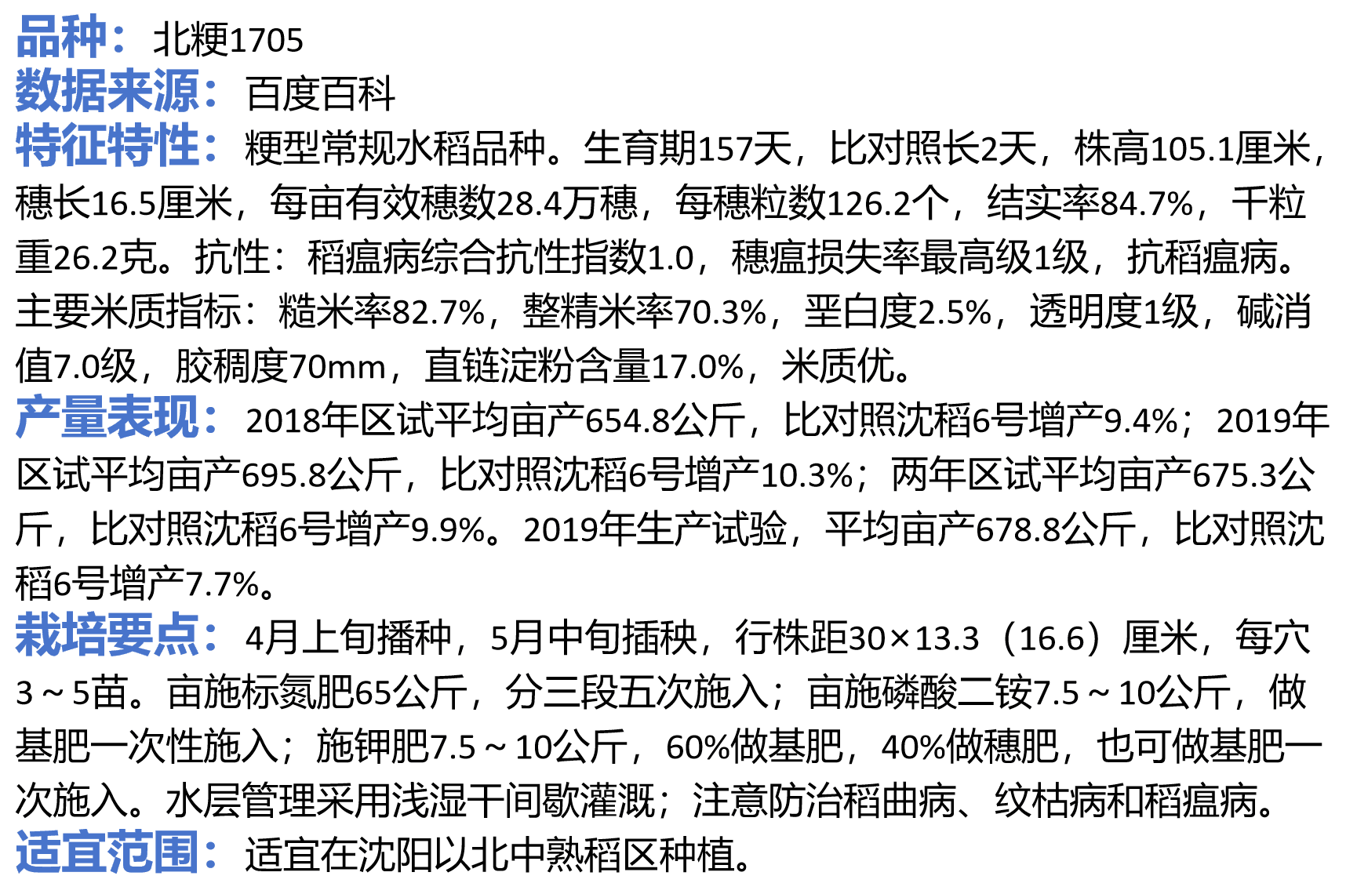
图1. 样例1
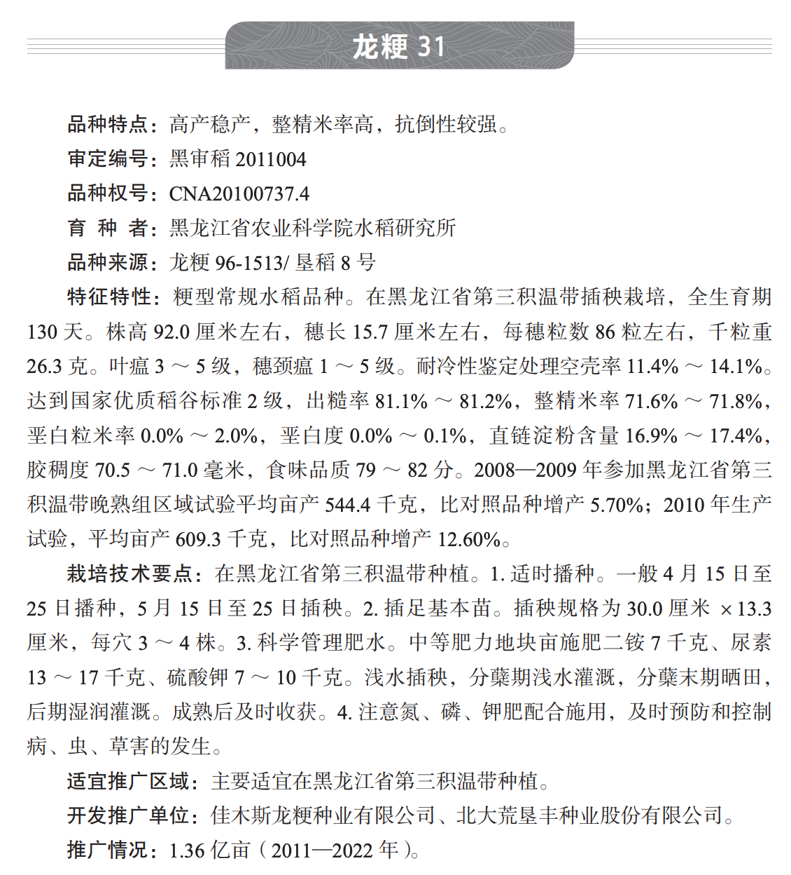
图2. 样例2
2.2 标注方法
从上述样例中标注为单轮对话形式
第一类——围绕作物品种选择进行对话标注：
正向：
问题：龙粳31有哪些品种特点？
回答：高产稳产，整精米率高，抗倒性较强。
问题：北粳175有哪些特征特性？
回答：粳型常规水稻品种。生育期........，米质优。
问题：北粳175产量表现如何？
回答：2018年区试.......比对照沈稻6号增产7.7%。
问题：北粳175适宜范围/适宜推广区域？
回答：适宜在沈阳以北中熟稻区种植。
反向：
问题：要求：在黑龙江省第三积温带种植，高产稳产，整精米率高，抗倒性较强。回答满足要求的粳型常规水稻品种？
回答：龙粳31。
问题：要求：在黑龙江省第三积温带种植，生育期........，米质优。回答满足要求的粳型常规水稻品种？
回答：北粳175。
问题：要求：在黑龙江省第三积温带种植，2018年区试.......比对照沈稻6号增产7.7%。回答满足要求的粳型常规水稻品种？
回答：北粳175。
问题：主要适宜在黑龙江省第三积温带种植的粳型常规水稻品种？
回答：龙粳31。
第二类——围绕标准化种植流程指导进行对话标注：
问题：在黑龙江省第三积温带种植，粳型常规水稻品种，龙粳31，有哪些栽培技术要点？
回答：1. 适时播种。一般4月......草害的发生。

注：作物品种选择的反向标注，以及标准化种植流程指导的标注，其问题一定要提及区域。因为区域可以关联到土壤、气候等差异化信息。
- 待标注数据类型——病虫草害信息
从《中国农作物病虫害（上册）》等书籍中收集水稻、麦类、玉米、大豆等大田作物的病虫草害信息，1）形成病虫草害列表，2）爬取各类病虫草害的分布与危害、症状、流行规律、防治技术等相关信息。
3.1 数据样例
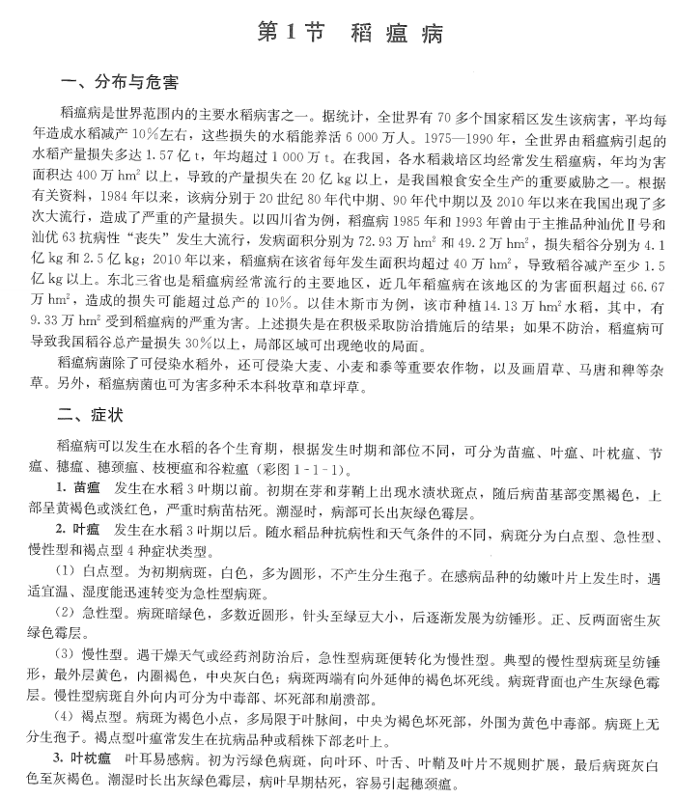
图3. 样例3
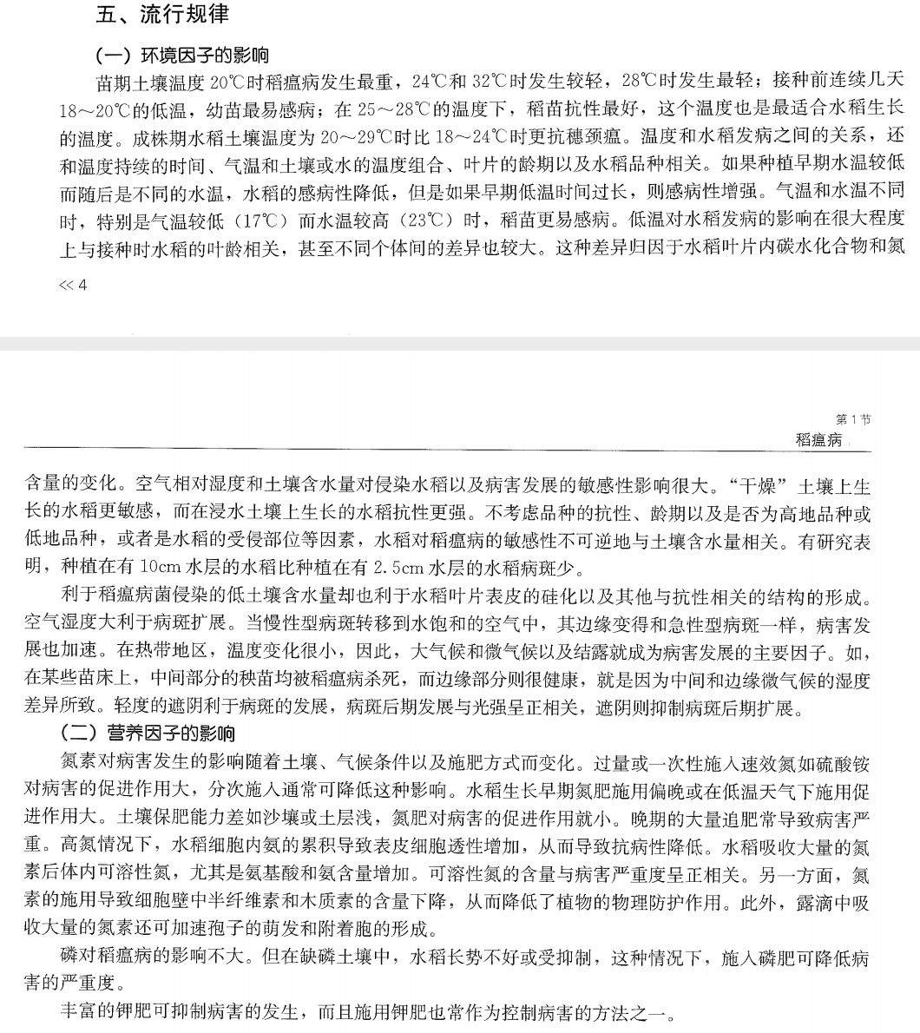
图4. 样例4
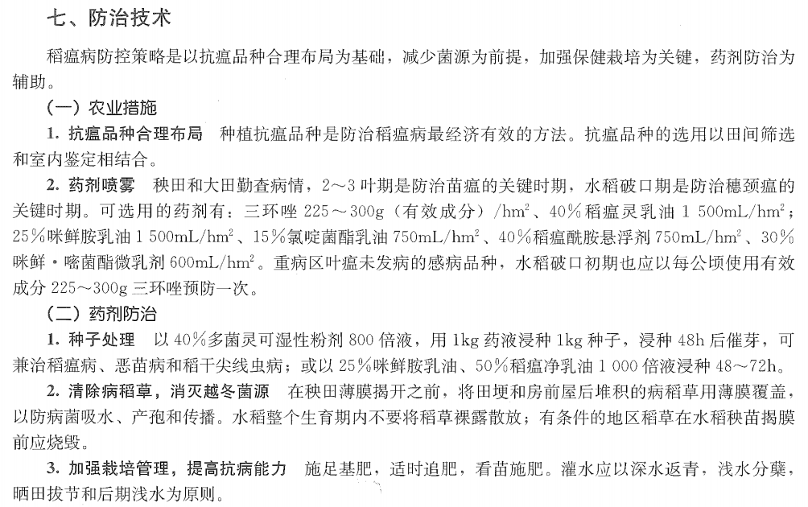
图5. 样例5
3.2 标注方法
从上述样例中标注为单轮对话形式，围绕病虫草害诊断与防治进行对话标注：
正向：
问题1：稻瘟病的分布及危害？
回答1：稻瘟病是世界范围内........牧草和草坪草。
问题2：稻瘟病可以发生在水稻的各个生育期，根据发生时期和部位不同，可分为苗瘟、叶瘟、叶枕瘟、节瘟、穗瘟、穗颈瘟、枝梗瘟和谷粒瘟。其中苗瘟有什么症状？（注：把问题描述全面，尽可能不遗漏原始文本中的句子）
回答2：稻瘟病苗瘟发生在水稻3叶.......绿色霉层。
问题3：影响稻瘟病的环境因子/营养因子有哪些？
回答3：苗期土壤温度........抑制病斑后期扩展/氮素对病害发生的影响........控制病害的方法之一。
问题4：稻瘟病的防治方法有哪些？
回答4：稻瘟病的防控策略主要以抗瘟品种........后期潜水为原则。
反向：
问题1：水稻3叶期以前........病部可长出灰绿色霉层，可能得了什么疾病？
回答1：稻瘟病中的苗瘟。
问题2：苗期土壤温度20℃。早期低温（气温17℃、水温23℃）时间过长。水稻种植水层浅。患稻瘟病的可能性大吗？（注：尽可能从环境因子中抽取高风险因素）
回答2：患稻瘟病的概率较大，原因是苗期土壤温度20℃时稻瘟病发生........遮阴则抑制病斑后期扩展。

- 农业知识库（非人工标注，后自动化处理）
在构建问答数据时需要将所有数据源按段落进行存储，存储格式如图6。有以下要点需要注意：
- JSON格式；
- 保证id的唯一性；
- triple先为空；
- topic_auto先为空；
- topic_people由数据构建人员利用研究人员设置的prompt基于chatgpt给出。
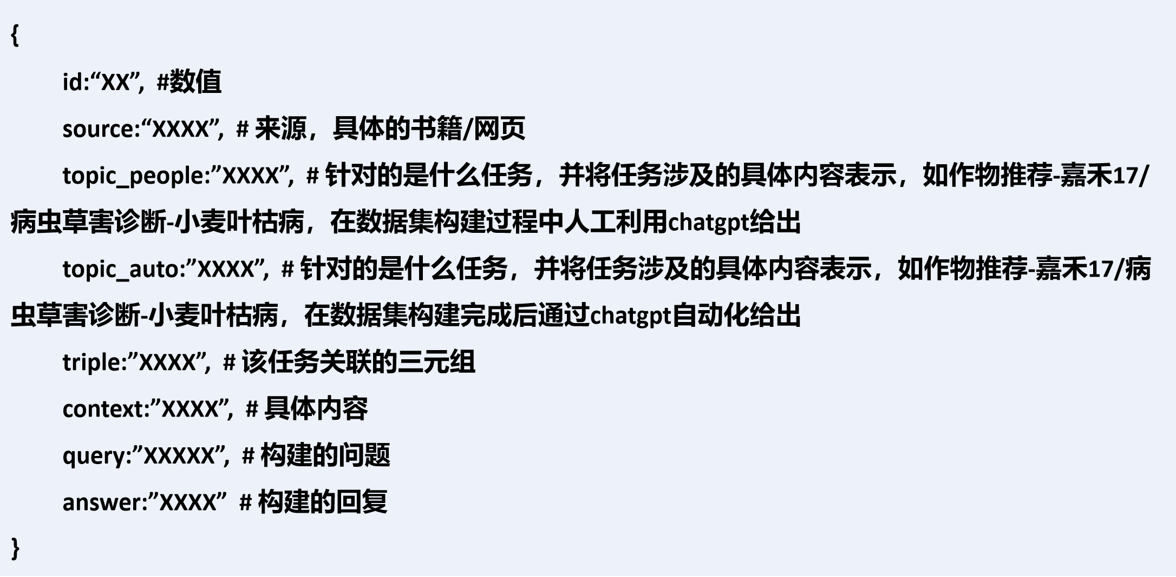
图6. 农业知识库存储形式
4.1 引文生成数据标注
本部分不需要构建数据集。该部分在农业问答大模型给出回复后，检索知识库，找到与回复有关的知识及来源进行引文标注即可。

